Damián Martín Delgado

401: 401server.php: Igual que el ejemplo visto en los apuntes, muestra los valores de $_SERVER
al ejecutar un script en tu ordenador.
Prueba a pasarle parámetros por GET (y a no pasarle ninguno).
Con parámetros por GET:

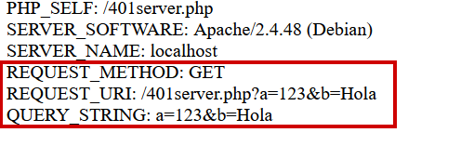
Sin parámetros:
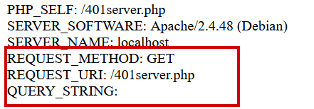
Prepara un formulario (401post.html) que haga un envío por POST y compruébalo de nuevo.

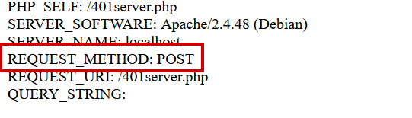
Crea una página (401enlace.html) que tenga un enlace a 401server.php y comprueba el valor de HTTP_REFERER.

